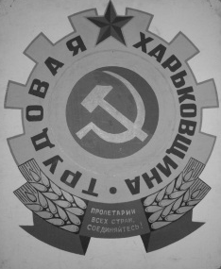
ПРОЛЕТАРИИ ВСЕХ СТРАН, ОБЪЕДИНЯЙТЕСЬ!

ИНФОРМИРУЕТ
«ТРУДОВАЯ ХАРЬКОВЩИНА» и
РАБОЧИЙ ФРОНТ УКРАИНЫ
НИ ШАГУ НАЗАД!
Информационный листок «Трудовой Харьковщины» и
Рабочего Фронта Украины
№649–«январь» 2021

СЛАНЦЕВОЕ ПРЕСТУПЛЕНИЕ против народа
Начало 2021 года ознаменовалось акциями протеста жителей Жихоря против добычи сланцевого газа, в черте города. Проведён митинг и пикет облгосадминистрации. Идёт судебное расследование.
Чем же опасен фрекинг (гидроразрыв)? Некоторые последствия его применения для здоровья людей и окружающей среды:
Загрязнение воды: Добыча сланцевых углеводородов методом гидравлического разрыва пласта приводит к загрязнению грунтовых вод, в том числе источников питьевой воды, токсичными химическими веществами, обладающими хронической и острой водной токсичностью, а также общей токсичностью.
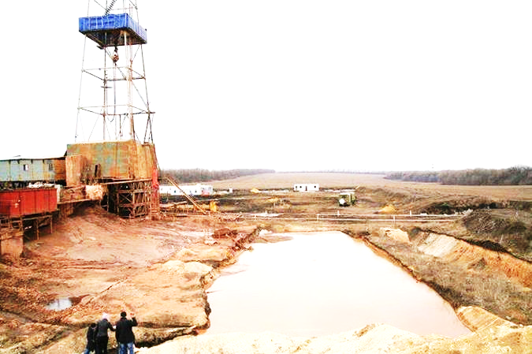
При добыче газа в недра закачива-ются миллионы тонн специального химического раствора, который разру-шает пласты горючего сланца и выс-вобождает большое количество
метана. Основная проблема в том, что сланцевый газ вместе с закачанными химикатами, который не удается выкачать, начинает выходить на пове-рхность из недр, просачиваясь через почву, загрязняя грунтовые воды и плодородный слой. При этом газ также попадает в воду и появляется эффект горящей воды, вытекающей из кранов в домах местных жителей.
В гидроразрывных жидкостях содер-жится множество опасных веществ.
ПЕРВЫЕ ПОПЫТКИ ДОБЫЧИ СЛАНЦЕВОГО ГАЗА В СЛАВЯНСКЕ
Здесь отработанную «жижу» сливают прямо в грунт Cписок химических добавок включает от 600 до 700 наименований: это летучие органические соединения (толуол, кумол и др.), канцерогены (бензол, окись этилена, формальдегид и т.д.), мутагены (акриламид, сополимер этиленгликоля с окисью этилена, растворитель нафта и пр.), вещества, разрушающие эндокринную систему, стойкие и биологически накапливающиеся загрязнители. Смесь приводит к значительному загрязнению грунтовых вод диметилбензолом, этилбензолом, мышьяком. В ходе добычи вода загрязняется метаном и радиоактивными веществами, которые вымываются из пород. Точный перечень компонентов засекречен. Многие жители в районах бурения теряют здоровье из-за постоянного загрязнения питьевой воды метаном.
Потребление воды: фрекинг требует использования огромного количества воды. В процессе добычи миллионы литров воды смешиваются с химикатами, и затем закачиваются под давлением в породу. При однократном гидроразрыве потребление свежей воды на стандартном месторождении составляет 27 - 86 тысяч кубических метров, на этот объем воды расходуются 0,5 - 1,7 тысяч кубо-метров химикатов. И ещё песок. На каждой из тысяч скважин может проводиться до 12 гидроразры-вов. Это объём воды в 1,032 км. кубических. Для примера объём Печенежского водохранилища составляет 0.383. км куб. А сколько этим объёмом могут загрязнить чистой питьевой войны?
Загрязнение воздуха: в результате добычи сланцевого газа воздух загрязняется метаном и другими газами. Загрязнение может быть настолько сильным, что местные жители вынуждены носить респираторы, чтобы не потерять сознание.
Загрязнение почвы: Всегда есть риск утечки токсичных жидкостей из прудов-отстойников, а также неконтролируемых фонтанных выбросов. Как стало нам известно из достоверных источников, что метода очистки выкачиваемых из скважин этих токсичных жидкостей не существует. Поэтому их для отвода глаз экологических служб и населения, собирают в изолированные водоёмы, а затем возвращают под землю после окончания разработки скважин.
Это не вымысел, так было прописано в договоре с Кабмином Украины и кампанией «Шелл» в 2012 году. Копия проекта этого договора имеется. Это объёмный документ на 368 страниц, в котором кампания Shell и тов. «Надра Юзівська» поделили планируемый объём добытого газа пополам..
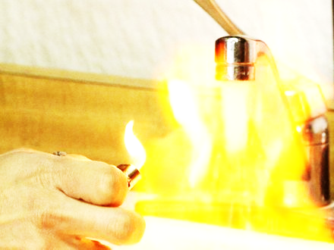
Итак, эти преступные деяния были сове-ршены в период пребывания у власти прес-тупного режима Януковича. Но и в настоя-щее время, как оказалось, от намерения продолжить преступление не отказались. А выполнение этих договоров и проведение широкомасштабных работ по добыче слан-цевого газа методом фрекинге может стать экологической катастрофой для жителей области и лишить нас питьевой воды, загрязнить плодородные почвы, кото-рые нынешние власти намерены продать (уж не для более удобного доступа к недрам?). Ни киевская власть, ни областная не вправе распоряжаться ни землёй, ни недрами, которые принадлежат народу. Нынешнему поколению и подчёркиваем будущим поко-
США – ГОРЯЩАЯ ВОДА ИЗ КРАНА. лениям украинцев, если конечно кто-то не решил, что их не будет. Как стало известно, в последнее время был проведён конкурс на замещение тов. «Надра Юзівська», который выиграла нидерландская кампания Yuzgas B.V.
18 декабря 2018 года Кабинет министров Украины издал распоряжение №1089-р которым передал 90% прав тов. «Надра Юзівська». кампании из Нидерландов. Мы для себя отметили, что передали права 90% кампании «Надра Юзівська», а кому остались 10%? Ранее эта кампания принадлежала окружению беглого президента Януковича. И насколько мы поняли из ответа харьковского облсовета кампания Shell в деле осталась.
В ответе также говорится, что экологическая экспертиза проводилась, но в нашей коррумпированной стране можно ли верить таким экспертизам?
Из опыта добычи сланцевого газа в пустынных районах США известно, что такая добыча приводит к катастрофе вода подаваемая в дома вспыхивает от спички. Ну и «отходы произво-дства» – Эту бурую вонючую жижу мы имели возможность наблюдать на буровой скважине под Первомайском в 2013 году. Сегодня там уже воды в колодцах нет.
И ещё в те годы Государство в лице КМУ подписало Соглашение (которое вряд ли пересмотрели), где обязуется выделить необходимую делянку для «Нафтогазовой Дияльности» вне зависимости от назначения и формы собственности и даже у частного владельца даже в случае его несогласия. (Статья 37, стр. 186, 187). Его просто согласно договора лишают права собственности. При этом потери должно компенсировать государство.
В этом Соглашении предусмотрено и метод утилизации отработанных вод, не смотря, что нам обещают собирать в бочки, а затем обеззараживать воду, а реально в соглашении нечто иное – закачивание назад под землю – ст. 7, стр. 54. Отрава на сотни лет вперёд.
Обращаем ваше внимание на то, как выписаны права Державы, ст. 9. Оказывается Государство может проводить проверку при необходимости, и лишь уведомив Инвестора за год до этого. Один и тот же орган может проводить проверку лишь один раз в три года. Проверка может длиться не более 10 дней, Кабмин может провести комплексную проверку лишь один раз В ПЯТЬ ЛЕТ, а вся ИНФОРМАЦИЯ ОТКРЫВШАЯСЯ В ХОДЕ ПРОВЕРКИ ДОЛЖНА БЫТЬ СОХРАНЕНА В ТАЙНЕ!! То есть если даже выявиться факты заражения почв, воды Государство должно это хранить в тайне? Вне всякого сомнения, эти права больше похожи на обязанности какого ни будь аборигена перед колонизатором. (Очевидно, активность фирм связана с запретом Байдена бурения скважин у себя)
А вот права Инвестора (ст. 7) выписаны в ином ключе, Эти Инвесторы получают право без ограничений, на свое суждения экспортировать с территории Украины без уплаты таможенных или экспортных платежей, без квот и лицензий и других ограничений, свою часть товарной продукции.
Всё изложенное говорит о полной безответственности государственных служб и чиновников, депутатов к судьбе народа и страны с одной стороны и признаках преступного сговора - с другой.

Председатель ХООО «Трудовая Харьковщина» П. Тищенко

